**Fiap – Faculdade de Informática e Administração Paulista**

Daniel Sanchez Melero rm85109

Eric Luiz Campos Pessoa rm86405

Giovanna de Mello Leiva rm85817

Henrique Neves Lago rm84549

Kaue Augusto Miranda Santos rm85707

Larissa Alves da Silva rm86351

**Challenge Sprint 2**

**Diagrama de Integrações**

São Paulo – SP

Abril/2021

Diagrama de Integrações

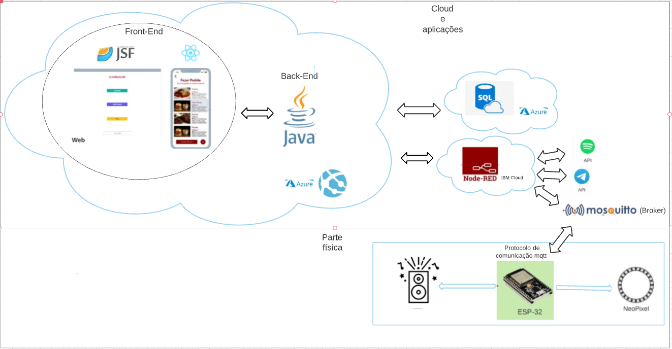

Teremos duas interfaces para dois grupos diferentes de usuários interagirem. Uma será por aplicação WEB, onde o gerente poderá editar o cardápio e as informações sobre o estabelecimento. A outra será para clientes que utilizarão o aplicativo mobile de visualização dos cardápios e interação com os dispositivos IoT. Exemplos de como serão as telas das aplicações:

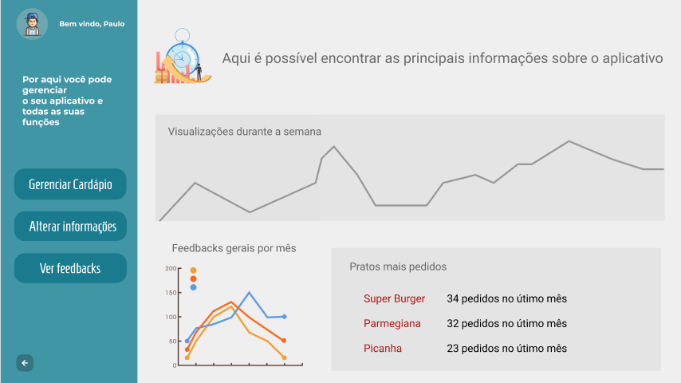

Ambas serão alimentadas pela mesma base de dados que será criada em um banco de dados Oracle em nuvem da Azure. Para algumas funcionalidades, como por exemplo carregar os itens de um cardápio, utilizaremos as operações CRUD com o backend JAVA para resgatar as informações do banco de dados pertinentes a cada estabelecimento.

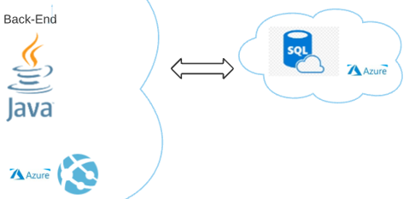

Utilizaremos o Node-RED para controlar os fluxos de troca de mensagens e funções entre os dispositivos IoT. As requisições irão passar pelo broker (mosquito), que pegará qual grupo realizou a solicitação e saberá qual mesa iluminar ou qual caixa de som tocar a partir disso. Pode ser feito o mesmo caminho de volta para mandar para o front informando se a solicitação foi bem-sucedida ou não.

Temos APIs integradas, do Telegram, em que pode ser enviado uma mensagem por voz ou por chat para acionar os recursos IOT do nosso aplicativo, e o Spotify, para as pessoas poderem realizar funções relacionadas às músicas que estão tocando, quais serão tocadas, sugestões e busca de músicas.

Os dispositivos de hardware utilizados serão a placa micro controladora ESP WROOM-32 e o NeoPixel Ring de 24 leds (este para implementar a funcionalidade de configuração da luz ambiente).

